薛城区北临城中学

**义务教育阶段家庭经济困难学生认定细则**

为全面落实义务教育经费保障机制改革，推进义务教育均衡发展，促进教育公平，确保家庭经济困难学生顺利接受义务教育，进一步规范义务教育阶段家庭经济困难学生生活补助工作，根据财政部 教育部关于印发《城乡义务教育补助经费管理办法的通知》（财教科〔2016〕7号）、《财政部 教育部关于下达2019年城乡义务教育补助经费预算的通知》（财科教〔2019〕30号）、《山东省家庭经济困难学生认定办法》（鲁教财发〔2019〕1号）、《山东学生资助管理标准》等文件通知精神，结合我校实际，现就做好义务教育阶段家庭经济困难学生生活补助工作，制定本细则：

**一、补助对象和条件**

资金补助的对象是我校义务教育阶段家庭经济困难的非寄宿贫困学生。符合下列条件之一者，可认定为贫困生：1、建档立卡贫困家庭学生；

1. 城乡最低生活保障家庭学生；
2. 城乡特困供养学生；
3. 孤儿；
4. 重点困境儿童；
5. 烈士子女；
6. 家庭经济困难的残疾学生及残疾人子女；
7. 因其他原因（如家庭遭受重大自然灾害或重大突发意外家庭成员患重大疾病等）。

**二、补助标准**

按照《财政部 教育部关于下达2019年城乡义务教育补助经费预算的通知》（财科教〔2019〕30号）要求，从2019年秋季学期起，对城乡义务教育家庭经济困难非寄宿生发放生活费补助。家庭经济困难非寄宿生贫困面为在校非寄宿生的8%,标准为小学每生每学期250元、初中每生每学期312.5元。

**三、评审程序**

家庭经济困难学生生活补助按学年申请和评审，按学期发放。各学校于每年9月开学时受理资助申请。

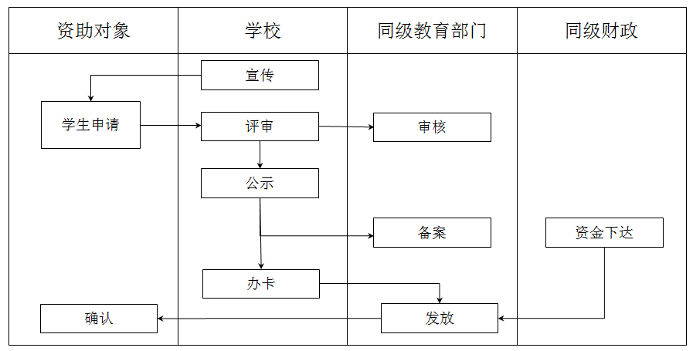

1、宣传。每学年开学一周内，学校利用班会、校会等多种形式，张贴、宣传资助政策和家庭经济困难学生生活补助申请、审批、发放流程。开学一周后，发放并填写山东省学生及家庭情况调查表及家庭经济困难学生认定申请表。

2、规范申报程序。符合资助条件的学生向学校提出书面申请材料，填写《义务教育阶段家庭经济困难寄宿生生活费补助申请表》并提供相关材料。

3、严格评审。各学校要成立由学校、年级、班级三级组成的评审小组，评审小组成员要按照公开、公平、公正的原则，对申请学生的家庭经济状况、学习成绩和品质状况，日常生活消费情况以及所提供证明材料的真实性、合法性进行评审，并由相关人员以家访的形式进行实地核查，做好核查记录备查。

4、公示制度。评审小组确定拟资助名单后，将评审结果在校内进行公示（公示内容应包括受助学生的姓名、资助金额等项目，公示表加盖学校公章，具体人员签字要齐全），公示期不得少于5个工作日，并公开资助投诉电话，接受社会监督，公示期间应当有相应的照片留存备查。公示期内如有异议的，学校评审小组应在3个工作日内进行重新审核，不符合条件的坚决取消其受助资格，同时将公示结果报区教育局资助管理中心。

公示无异议后，各学校按实际受助学生情况填写《中小学非寄宿生生活费补助受助学生汇总表》，报学生资助管理中心备案，并将受助学生信息录入全国学生资助管理系统，逐级审核上报。

**四、补助资金发放程序**

生活补助资金发放由教体局资助中心集中统一发放，委托银行发放至由学生提供的银行卡内，资金发放完毕后通过致家长一封信或告知单等形式告知家长本学期发放的资金项目、资助金额、资助时间及发放方式等情况，并将回执等材料做好存档工作以备查验。

**五、加强补助资金管理**

各级要认真做好家庭经济困难学生生活补助对象的推荐、评审、上报工作。学校对审核、公示、发放情况进行严格检查，对审核不严，出现遗漏，弄虚作假的班级和个人，依法追究有关人员的责任，并按照有关规定严肃处理。

薛城区北临城中学 2022年9月5日